**Кулаковский Пётр Корнеев (Kułakowski Piotr)**

21 сентября 1802 г – крещение (НИАБ 937-4-32, лист 7об, №32/1802-р).

**НИАБ 937-4-32:** Лист 7об. **Метрическая запись №32/1802-р.**

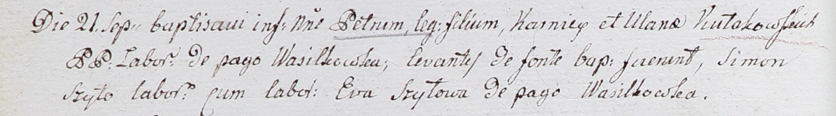

Дедиловичский костел Наисвятейшего Сердца Иисуса. 21 сентября 1802 года. Метрическая запись о крещении.

Kułakowski Petrus – сын крестьян с деревни Васильковка.

Kułakowski Karniey – отец.

Kułakowska Ulana – мать.

Szyło Simon – крестный отец, крестьянин, с деревни Васильковка.

Szyłowa Eva – крестная мать, крестьянка, с деревни Васильковка.

Linhart Hyacinthus – ксёндз.